在豆瓣fm也混了好久了。偶尔听到喜欢的专辑，只能从专辑入口的fm中在线听歌。欲下载到其它地方来离线听歌，不过支持不好。豆瓣fm的android客户端虽然也提供了离线听歌的功能，但是不能有针对的下载自己喜欢的整个专辑。
这款豆瓣音乐下载器的目的便是如此。下面是豆瓣音乐下载器的使用步骤:
首先运行GreenJvm.exe，程序首次运行会解包依赖环境，因此速度会有些慢。但之后就不会再解包，而是直接运行程序了。
下面解释下使用步骤:

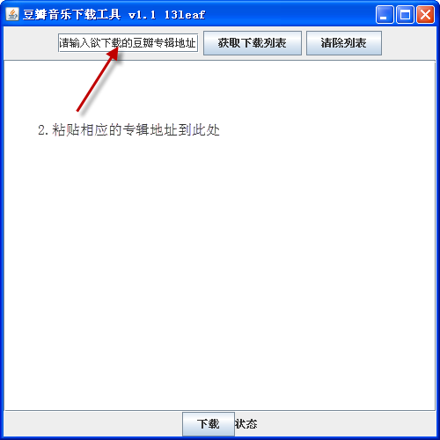
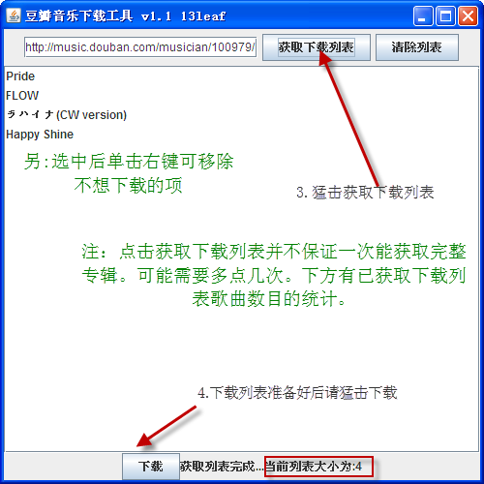
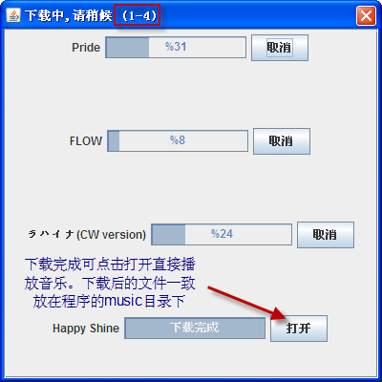

请仅仅将它作为稀缺音乐资源下载的备选工具。收集音乐编排资源是件辛苦的事情，不要过度下载。

